Вафельница КТ-3616
Руководство по эксплуатации
Содержание

Общие сведения
С помощью электрической вафельницы КТ-3616 вы сможете печь бельгийские вафли, которые при желании можно разделить на маленькие сердечки. Вафельница рассчитана на приготовление 1 большой вафли или 5 маленьких вафель.
Прибор оснащен регулятором температуры, что позволяет плавно регулировать температуру нагрева панелей.
Антипригарное покрытие панелей не дает прилипнуть тесту в процессе приготовления и позволяет готовить с минимальным количеством масла или без него. Также антипригарное покрытие облегчает чистку панелей.
Вафельница оснащена индикаторами работы и нагрева, а также термостатом для поддержания температуры панелей.
Прорезиненные ножки не дают прибору скользить по столу во время готовки. Корпус выполнен из сочетания пластика и нержавеющей стали.

Комплектация
- Вафельница — 1 шт.
- Руководство по эксплуатации — 1 шт.
- Коллекционный магнит — 1 шт.*
*опционально

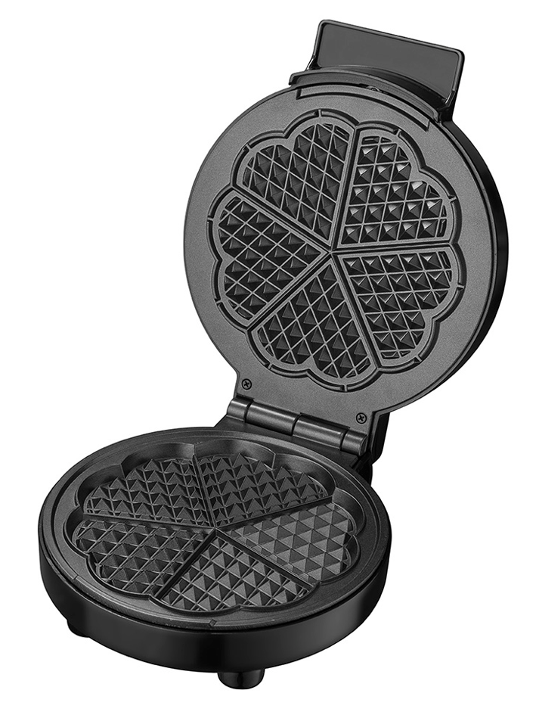
Устройство вафельницы
Панели
Крышка вафельницы
Корпус вафельницы
Убери, пожалуйста, лого, указатели и желтый стикер
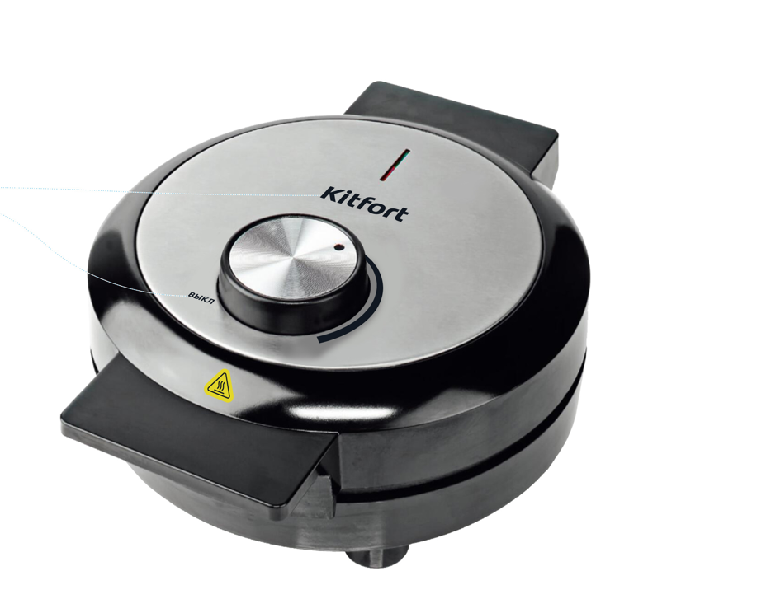
Индикатор нагрева
Ручка
Индикатор работы
Регулятор
Регулятор является ручкой термостата. Термостат обеспечивает возможность плавно регулировать температуру и поддерживать ее в процессе приготовления. Вокруг регулятора нанесена шкала. Минимальная температура (50–100 °С) соответствует отметке «ВКЛ», максимальная (190–230 °С) — концу шкалы. Чтобы включить нагрев, поверните регулятор по часовой стрелке: нагрев начнется только тогда, когда регулятор будет установлен в положение «ВКЛ». Чтобы выключить вафельницу, переведите регулятор в положение «ВЫКЛ».
Индикатор работы горит, когда прибор включен в сеть.
Индикатор нагрева горит, пока панели разогреваются. Когда панели достигли нужной температуры, индикатор гаснет. Во время приготовления продуктов панели вафельницы остывают, поэтому нагрев будет включаться для поддержания температуры. Таким образом, в процессе приготовления индикатор нагрева периодически загорается и гаснет.

Подготовка к работе и использование

Подготовка к работе
- Достаньте вафельницу из коробки и удалите весь упаковочный материал.
- Протрите корпус, крышку вафельницы и панели сначала влажной, а затем сухой мягкой тканью. Не допускайте попадания воды внутрь устройства, на регулятор и на шнур питания.
- Размотайте шнур и расположите его так, чтоб он не свисал с края стола и не соприкасался с корпусом вафельницы, так как шнур может начать оплавляться.
- Установите вафельницу на ровную горизонтальную устойчивую поверхность на расстоянии не менее 15 см от стен и других предметов и не менее 10 см от края стола. Сверху должно быть свободное пространство высотой не менее 40 см.
- Подключите вафельницу к сети, индикатор работы загорится.
- Перед первым использованием рекомендуется прогреть прибор в течение 10–15 минут, чтобы с нагревательного элемента и панелей обгорели остатки смазки и других материалов, которые могли там остаться после производства. Для этого поверните регулятор по часовой стрелке до упора. Индикатор нагрева загорится. Дождитесь, когда индикатор нагрева погаснет (это значит, что панели нагрелись до нужной температуры), и засеките 10–15 минут.
Примечание. В процессе нагрева может появиться небольшое количество дыма и запах, это нормально для нового устройства.
- Через 10–15 минут переведите регулятор в положение «ВЫКЛ» и отключите устройство от сети питания.
- Когда прибор остынет, протрите панели сначала влажной, а затем сухой мягкой тканью. Не допускайте попадания воды внутрь прибора, на регулятор и на шнур питания. Тщательно просушите все элементы прибора.
- Вафельница готова к эксплуатации.
Внимание! Никогда не используйте абразивные моющие средства и губки для очистки панелей, иначе вы можете повредить антипригарное покрытие. Убедитесь, что панели полностью остыли после использования. Резкий перепад температуры может привести к отслоению антипригарного покрытия.

Использование
- Установите прибор на ровную горизонтальную устойчивую поверхность на расстоянии не менее 15 см от стен и других предметов и не менее 10 см от края стола. Сверху должно быть свободное пространство высотой не менее 40 см.
- Размотайте полностью шнур и подключите вафельницу к сети электропитания. Индикатор работы загорится. Проверьте, что шнур не свисает с края стола и не соприкасается с корпусом прибора.
- С помощью регулятора установите желаемую температуру нагрева. Индикатор нагрева загорится.
- Когда температура панелей достигнет нужного значения, индикатор нагрева погаснет.
Примечание. Во время приготовления вафель панели вафельницы остывают, поэтому нагрев будет включаться для поддержания температуры. Таким образом, в процессе приготовления индикатор нагрева периодически загорается и гаснет.
- Откройте крышку, держась за ручку и используя кухонные рукавицы или прихватки, и смажьте панели вафельницы маслом. Используйте термостойкую силиконовую кисточку, чтобы избежать ожогов или повреждения антипригарного покрытия.
- Налейте заранее приготовленное тесто на нижнюю панель. Не наливайте слишком много теста, в противном случае оно растечется по краям.
Внимание! Будьте осторожны, панели вафельницы горячие. Не обожгитесь!
- Аккуратно закройте крышку. Не закрывайте крышку резко во избежание расплескивания теста.
- Не открывайте крышку сразу после начала готовки, иначе тесто не успеет схватиться. Выпекайте вафлю примерно 5 минут до золотистого цвета. Периодически приоткрывайте крышку, чтобы визуально оценить готовность выпечки.
- Когда вафля готова, откройте крышку и извлеките ее деревянной или силиконовой лопаткой. Не используйте для извлечения пластиковые предметы, нестойкие к высокой температуре, а также металлические и острые предметы во избежание повреждения антипригарного покрытия панелей.
- Перед тем, как налить следующую порцию теста, рекомендуется слегка смазать или спрыснуть панели маслом. Наливайте тесто только тогда, когда индикатор нагрева погаснет, это значит, что панели достигли рабочей температуры для приготовления.
- По окончании приготовления переведите регулятор в положение «ВЫКЛ» и отключите устройство от сети питания.
- Когда прибор остынет, очистите его в соответствии с главой «Чистка и обслуживание». Не допускайте попадания воды внутрь прибора, на регулятор и на шнур питания. Тщательно просушите все части прибора
Внимание! Будьте осторожны! Корпус вафельницы может сильно нагреваться, а из-под крышки — выходить пар. Открывайте и закрывайте крышку за ручку, используя кухонные рукавицы или прихватки. Не наклоняйтесь над вафельницей, чтобы не обжечься выходящим паром и брызгами масла.

Советы
Заранее подготовьте необходимые ингредиенты. Только после этого включайте вафельницу, чтобы начать приготовление блюда сразу после того, как прибор разогреется.
Не используйте маргарин или спред с низким содержанием животного жира, т.к. они могут перегреваться при невысокой температуре с образованием темного нагара, который может привести к прилипанию продуктов к панелям.
Перед выкладыванием следующей порции теста прогрейте прибор. В процессе приготовления вафель температура панелей может уменьшаться, термостат автоматически поддерживает нужную температуру и включает нагрев, когда температура падает. Прибору нужно немного времени, чтобы восстановить уровень нагрева после приготовления вафли. Подождите пару минут, пока панели нагреются, и после этого выкладывайте тесто.
Не охлаждайте резко горячие панели. Это может испортить антипригарное покрытие.
Всегда разматывайте шнур при использовании прибора. Корпус вафельницы в процессе приготовления может сильно нагреваться. Если шнур плотно контактирует с корпусом, он может начать оплавляться.
Во время приготовления вафель для удобства выкладывания теста поместите его в плотный полиэтиленовый пакет, у которого срежьте угол, чтобы получилось отверстие примерно 1 см. Выдавливайте тесто через это отверстие на разогретую вафельницу.
Выкладывайте на панель достаточное количество теста. Излишнее количество теста будет вытекать из прибора, что усложнит очистку после приготовления. Если использовать недостаточно теста, вафли будут готовиться неравномерно. Необходимо подобрать нужное количество теста и оптимальную консистенцию.
Перед тем, как налить следующую порцию теста, рекомендуется слегка смазать или спрыснуть панели маслом.
Не держите долгое время пустую вафельницу включенной и разогретой. На панелях начнет обгорать масло и остатки теста. Следующая порция вафель может прилипнуть к панелям или к вафлям прилипнут горелые остатки теста.
Если вы печете вафли из теста по рецепту с использованием разрыхлителя или соды, рекомендуется не готовить сразу большую порцию теста, так как разрыхлитель и сода со временем теряют свои свойства. При приготовлении большого количества теста сразу, к моменту выпечки последних порций вафель, разрыхлитель или сода перестанут действовать, вафли получатся менее воздушными. Чтобы испечь большое количество вафель, готовьте несколько порций теста по мере выпекания вафель.
Не открывайте крышку сразу после выкладывания теста на панель. Это приведет к тому, что тесто приклеится к верхней и нижней панелям и разорвется на две части. Тесто должно сначала немного пропечься, «схватиться».
Если вы готовите по своему рецепту, и вафли не пропекаются, возможно, тесто слишком жидкое. Добавьте в тесто еще немного муки.
Количество сахара в тесте влияет на цвет вафель. Сахар при выпечке карамелизуется и дает темный цвет. Чем больше сахара, тем темнее будет корочка вафель.

Рецепты

Бельгийские вафли
Маргарин или масло — 200 г
Сахар — 150 г
Мука — 200 г
Яйца — 3 шт.
Соль — 1/3 ч. л.
Разрыхлитель — 2 ч. л.
Ванилин — по желанию
Приготовление. Маргарин или масло перемешайте миксером с сахаром, добавьте яйца и снова перемешайте. Муку смешайте с солью, разрыхлителем и ванилином, затем добавьте ее к основной смеси и перемешайте.

Банановые вафли
Мука — 250 г
Сахар — 1 ст. л.
Яйцо — 3 шт.
Растительное масло — 100 мл
Банан — 2 шт.
Разрыхлитель для теста — 1/4 ч. л.
Приготовление. Яйца взбейте. Смешайте муку, сахар, разрыхлитель для теста. Добавьте масло. Все перемешайте. Банан очистите от кожуры и мелко нарежьте. Добавьте в тесто.

Лимонные вафли
Масло сливочное — 130 г
Сахар тростниковый — 50 г
Яйцо — 3 шт.
Мука — 250 г
Молоко — 200 мл
Йогурт — 2 ст. л.
Лимонная цедра — по вкусу
Разрыхлитель для теста — 1/4 ч. л.
Приготовление. Отделите белки от желтков, белки взбейте. Смешайте муку, сахар, разрыхлитель. Масло растопите. Влейте в муку теплое молоко и масло. Желтки взбейте до однородной массы. Добавьте йогурт, цедру лимона, белки и желтки. Все тщательно перемешайте.

Творожные вафли с сыром
Сыр твёрдый — 40 г
Творог — 100 г
Яйца — 1 шт.
Масло — 20 г
Мука — 40 г
Соль — 1/4 ч. л.
Разрыхлитель — 1/4 ч. л.
Приготовление. Сыр измельчить в измельчителе или натереть на тёрке. Яйцо взбить, добавить масло, соль, сыр и творог и размешать. Смешать муку с разрыхлителем, соединить обе смеси вместе и размешать.

Творожные вафли
Творог — 250 г
Яйца — 2 шт.
Мука — 80 г
Сахар — 40 г
Масло сливочное — 20 г
Соль — 1/4 ч. л.
Цедра лимона — с 1/2 лимона
Корица — на кончике ножа
Разрыхлитель — 1 ч. л.
Приготовление. Яйца с сахаром взбить, добавить творог, сахар, соль и перемешать. Добавить сливочное масло, цедру, корицу и размешать. Муку смешать с разрыхлителем, добавить в тесто.

Творожные вафли на молоке
Творог — 200 г
Яйца — 2 шт.
Мука — 120 г
Молоко — 80 мл
Масло — 50 г
Сахар — 40 г
Ванилин — на кончике ножа
Разрыхлитель — 1 ч. л.
Приготовление. Яйца с сахаром взбить, добавить творог и размешать. Добавить все остальное, кроме муки и разрыхлителя, перемешать. Муку смешать с разрыхлителем, добавить в тесто.

Чистка и обслуживание
Перед чисткой и обслуживанием вафельницы отключите ее от сети и убедитесь, что она остыла. Резкий перепад температуры может привести к отслоению антипригарного покрытия панелей.
Очищайте панели бумажными полотенцами или салфетками, удалив остатки теста, а затем протрите панели мягкой влажной тканью. Если панели вафельницы сильно загрязнились, используйте для очистки небольшое количество мягкого моющего средства для посуды. Не используйте для очистки панелей агрессивные и абразивные моющие средства и губки — они могут повредить антипригарное покрытие панелей. После очистки панелей вытрите их насухо.
Не мойте панели, корпус и крышку вафельницы под струей воды во избежание попадания воды внутрь устройства.
Протирайте корпус и крышку прибора сначала влажной, а затем сухой мягкой тканью. Не допускайте попадания воды внутрь устройства, на регулятор и на шнур питания. Тщательно просушите все элементы прибора.

Уход и хранение
Храните вафельницу в сухом и прохладном месте, недоступном для детей. Убирайте вафельницу на хранение только после остывания и чистки. При длительном хранении положите вафельницу в коробку или пакет, чтобы в нее не попадала пыль.

Устранение неполадок

Устройство не включается, индикатор работы не горит
Возможная причина | Решение
Нет напряжения в сети | Проверьте наличие напряжения в сети
Термопредохранитель cгорел | Обратитесь в сервисный центр

Нагрев не происходит, индикатор нагрева не горит
Возможная причина | Решение
Вы установили регулятор в положение, когда регулятор не доходит до отметки «ВКЛ» (отметка соответствует минимальной температуре работы прибора) | Установите регулятор напротив отметки «ВКЛ» или дальше

Люфт крышки вафельницы
Возможная причина | Решение
Технологический люфт, не является неисправностью | Благодаря люфту крышка прибора равномерно прижмет тесто, блюдо приготовится равномерно

Вафля прилипает к панелям
Возможная причина | Решение
Панели не смазаны маслом | Смажьте панели маслом, для этого используйте термостойкую силиконовую кисть (в комплект не входит)
Крышку вафельницы открыли слишком рано, тесто не успело схватиться, вафля прилипла к обеим панелям и развалилась | Закройте крышку вафельницы, дайте тесту схватиться. Для проверки готовности вафли открывайте крышку плавно

Вафля не пропекается
Возможная причина | Решение
На панели выложили слишком мало теста, верхняя панель и тесто не соприкасаются | Выкладывайте большее количество теста в следующий раз
Используется слишком жидкое тесто | Добавьте больше муки в тесто или готовьте тесто по рецептам, приведенным в главе «Рецепты»

Вафля пригорает
Возможная причина | Решение
Вафля готовятся слишком долго | Периодически приоткрывайте крышку, чтобы визуально оценить готовность вафли

Тесто вытекает за пределы панелей
Возможная причина | Решение
На панели выложили слишком много теста | Выкладывайте на панели меньшее количество теста
Если ваша ситуация не отображена выше, пишите нам на адрес info@kitfort.ru, приложив фотографии или видеофайлы, фиксирующие вашу проблему. Пришлите также фотографию наклейки с серийным номером, расположенную на дне или на задней части корпуса устройства.
По вопросам приобретения расходных материалов или аксессуаров пишите нам на osh@kitfort.ru.

Технические характеристики
- Напряжение: ~220–240 В, 50/60 Гц
- Мощность: 1000 Вт
- Класс защиты от поражения электрическим током: I
- Длина шнура: 0,6 м
- Размер панелей: 155 х 155 мм
- Размер прибора: 195 х 250 х 105 мм
- Размер упаковки: 224 х 134 х 285 мм
- Вес нетто: 1,2 кг
- Вес брутто: 1,5 кг

Срок службы: 2 года
Срок гарантии: 1 год
Товар сертифицирован. Значком: EAC
Производитель: Нинбо Бэйклон Илектрикэл Эплаенс Ко., Лтд. №488, Ист Цие Роуд, Чжоусян Таун, Цыси Сити, Нинбо, Чжэцзян, Китай.
Импортер: ООО «Аэро-Трейд». 197022, г. Санкт-Петербург, Инструментальная ул., д. 3, лит. Х, оф. 1.
Страна происхождения: Китай.
Уполномоченная организация для принятия претензий на территории РФ: ООО «Аэро-Трейд». 197022, г. Санкт-Петербург, Инструментальная ул., д. 3, лит. Х, оф. 1.
Горячая линия производителя: 8-800-775-56-87 (пн-пт с 9:30 до 17:30 по московскому времени), info@kitfort.ru
Адреса сервисных центров вы можете узнать у оператора горячей линии или на сайте kitfort.ru
Требуется особая утилизация. Во избежание нанесения вреда окружающей среде необходимо отделить данный объект от обычных отходов и утилизировать его наиболее безопасным способом, например, сдать в специальные места по утилизации.
Месяц и год изготовления указаны на нижней стороне упаковочной коробки.
Производитель имеет право на внесение изменений в дизайн, комплектацию, а также в технические характеристики изделия в ходе совершенствования своей продукции без дополнительного уведомления об этих изменениях.

Условия гарантии
Механическое повреждение корпуса и частей устройства не является гарантийным случаем.
Повреждение корпуса устройства и антипригарного покрытия панелей вследствие чистки абразивными моющими средствами и жесткими или металлическими предметами не является гарантийным случаем. Резкий перепад температуры может привести к отслоению антипригарного покрытия, это не является гарантийным случаем.
Повреждение антипригарного покрытия нагреваемых панелей устройства вследствие использования металлических вилок, лопаток, ножей и прочих кухонных приборов из металла не является гарантийным случаем.
Выход вафельницы из строя вследствие попадания жидкостей внутрь устройства, на регулятор и на шнур питания не является гарантийным случаем.

Меры предосторожности
Пожалуйста, внимательно прочтите инструкцию по эксплуатации. Обратите особое внимание на меры предосторожности. Всегда держите инструкцию под рукой.
- Устройство предназначено для использования в бытовых условиях и может применяться в квартирах, загородных домах, гостиничных номерах, офисах и других подобных местах для непромышленной и некоммерческой эксплуатации.
- Используйте устройство только по назначению и в соответствии с указаниями, изложенными в данном руководстве. Нецелевое использование устройства будет считаться нарушением условий надлежащей эксплуатации.
- Перед подключением устройства к электрической розетке убедитесь, что параметры электропитания, указанные на нем, совпадают с параметрами используемого источника питания.
- Для предотвращения поражения электрическим током не погружайте устройство в воду и другие жидкости.
- Не переносите прибор, взявшись за шнур питания. Не тяните за шнур питания при отключении вилки от розетки.
- Не используйте устройство, если шнур питания, вилка или другие части устройства повреждены. Во избежание поражения электрическим током не разбирайте устройство самостоятельно — для его ремонта обратитесь к квалифицированному специалисту. Помните, неправильная сборка устройства повышает опасность поражения электрическим током при эксплуатации.
- Детям, людям с ограниченными физическими, сенсорными или умственными способностями, а также лицам, не обладающим достаточными знаниями и опытом, разрешается пользоваться прибором только под контролем лиц, ответственных за их безопасность, или после инструктажа по эксплуатации устройства. Не позволяйте детям играть с прибором.
- Контролируйте работу вафельницы, когда рядом находятся дети или домашние животные.
- Не оставляйте работающий прибор без присмотра. Выключите его и отключите от сети, если не используете прибор длительное время или перед проведением обслуживания.
- Корпус прибора может сильно нагреваться во время работы. Не касайтесь горячих поверхностей руками. Будьте осторожны! Возможен риск получения ожога!
- Устанавливайте вафельницу только на ровную горизонтальную устойчивую поверхность на расстоянии не менее 15 см от стен и других предметов и не менее 10 см от края стола. Сверху должно быть свободное пространство высотой не менее 40 см. Устанавливайте прибор так, чтобы дети не могли случайно дотронуться до горячих поверхностей прибора.
- Не пытайтесь обойти блокировку включения устройства.
- Не допускайте падения прибора и не подвергайте его ударам.
- Храните устройство в недоступных детям местах.
- Используйте только предлагаемые производителем аксессуары или комплектующие. Использование иных дополнительных принадлежностей может привести к поломке устройства или получению травм.
- Не используйте металлические предметы для переворачивания и снятия вафель с устройства, чтобы не поцарапать покрытие панелей. Используйте термостойкие пластиковые или деревянные лопатки.
- Прибор имеет нагреваемую поверхность. Лица, не чувствительные к нагреву, должны быть осторожны при пользовании прибором.
- При повреждении шнура питания его замену во избежание опасности должны производить изготовитель, сервисная служба или подобный квалифицированный персонал.
- Корпус вафельницы может сильно нагреваться, а из-под крышки — выходить пар. Открывайте и закрывайте крышку в кухонных рукавицах или при помощи прихваток. Не наклоняйтесь над вафельницей, чтобы не обжечься выходящим паром и брызгами масла или жира.

